**Разработка и оптимизация базовых элементов сверхпроводниковых схем управления квантовым компьютером**

***Хисматуллин Г.С.***

*студент*

*МГУ им. М. В. Ломоносова, Физический факультет*

*khismgeorgy@gmail.com*

Реализация одно и двухкубитных операций, процедура измерения состояния сверхпроводникового кубита на данный момент являются достаточно точными операциями с относительно малыми погрешностями. Однако, чтобы двигаться дальше в недавних демонстрациях квантового превосходства была отмечена необходимость реализовать многокубитные массивы с коррекциями ошибок. По теоретическим оценкам выходит, что для практического квантового компьютера с возможностью исправления ошибок потребуется более миллиона физических кубитов для физического оборудования на текущем уровне точности. Для схем таких масштабов может потребоваться новый метод управления, так как текущая технология квантово–классического интерфейса для управления кубитами по разным оценкам может быть масштабирована методом “грубой силы” для реализации систем, содержащих только порядка 1000 физических кубитов. В этой технологии требуется большое количество дорогостоящего комнатного оборудования, которое вдобавок сложно будет связывать с квантовыми цепями. В классическом подходе требуется по несколько приборов на один кубит и огромное количество кабелей, связывающих комнату с охлаждаемом объемом. Уже были предприняты попытки по устранению конкретных препятствий на пути к масштабированию, но комплексный системный инженерный подход к увеличению числа сверхпроводящих кубитов пока отсутствует.

Классический вариант управления кубитами предполагает использование микроволнового излучения, посылаемого с цифроаналоговых преобразователей, работающих при комнатной температуре, и микроволновых генераторов сигнала. Именно аппаратные издержки, возникающие при управлении кубитами с помощью СВЧ, являются одним из основных препятствий на пути к реализации и управления многокубитными схемами. Альтернативным вариантом является подход, основанный на одноквантовой сверхпроводящей логике. В этом случае на кубит посылается последовательность квантованных импульсов напряжения. С помощью них возможно производить вращения на сфере Блоха, описывающей состояние кубита. На основе этого метода возможна реализация масштабируемого квантово-классического интерфейса для управления массивами из множества кубитов. Уже было выпущено несколько статей, в которых авторы пробовали реализовать данный вариант. Выяснилось, что основным фактором, ограничивающим точность выполняемых операций (до 95% для π, π/2 вращений на блоховской сфере), стали квазичастицы, возникающие при работе диссипативного источника одноквантовых импульсов, который был изготовлен на том же чипе, что и кубит. Сейчас обсуждается вариант их разнесения на различные чипы для увеличения точности операций [1].

В одной из работ про вариант управления импульсами магнитного потока последние посылались единожды при обороте кубита на угол 2π в плоскости Oxy на сфере Блоха (рассматривался так называемый регулярный вариант управления униполярными импульсами). Исследователями в том числе из нашей лаборатории было показано, что, посылая на кубит более одного одноквантового импульса за его полный оборот на сфере Блоха и определенным образом подбирая последовательность управляющих биполярных импульсов, можно уменьшить время операций, увеличив в то же время их точность (нерегулярный вариант управления биполярными импульсами).  
Для демонстрации преимуществ данной методики управления было важно придумать схему управления с памятью для записи последовательности импульсов и возможностью их дальнейшей отправкой на кубит.

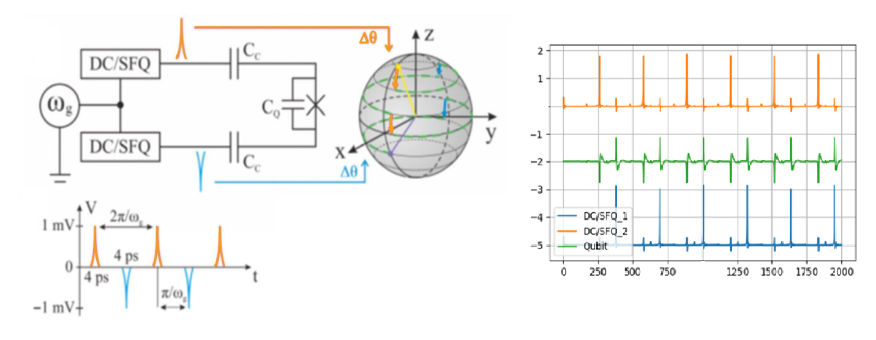

Рис. 1. Демонстрация регулярного варианта управления

Автором был промоделирован регулярный вариант управления, а также нерегулярный вариант, предложена схема для предполагаемого эксперимента. Для этого также были рассмотрены множество различных ячеек памяти, использованных после в предлагаемой схеме.

Автор показал при помощи программного комплекса, реализованного на языке Python и предназначенного для моделирования сверхпроводящих цепей, в реализации которого он принимал непосредственное участие, что схема в процессе моделирования ее работы функционирует верно. Следующим этапом будет оптимизация найденных схемотехнических решений, проектирование компонент и их экспериментальная проверка.

**Литература**

[1] C.H. Liu et al, arXiv:2301.05696v1 (2023).